新聞標題：關子嶺觀光前瞻建設啟動 市府擘劃溫泉山城靜好願景
發稿單位：臺南市政府觀光旅遊局
發稿日期：111年 月 日
臺南市政府觀光旅遊局今日(1/22)上午在關子嶺統茂溫泉會館舉辦「關子嶺觀光前瞻建設工程」地方說明會。市長黃偉哲表示關子嶺風景區是溪北非常重要的觀光地區，特別指示臺南市政府觀光旅遊局向中央爭取觀光前瞻經費共計6,800萬，還有工務局及水利局等市府團隊投入多項道路改善及護坡水保工程，共同積極建設營造出山城的優美風貌。會中觀旅局郭貞慧局長，針對本次計畫與未來願景進行說明，並有臺南市議會謝昇毅專委、張世賢、李宗翰、劉米山、沈家鳳及趙昆原等議員服務處代表到場，地方則有臺南市溫泉協會林憲堂理事長、社區發展協會翁雅齡及蔡宗義理事長及多家溫泉業者與居民到場關心。
本次觀光前瞻建設計畫在關子嶺地區預計優先施作三處重要觀光景點，包含溫泉老街、水火同源及碧雲寺前公園。溫泉老街將藉由空間清整及景觀設計手法，將舊時記憶環境重現，於復古懷舊之中注入新生命，冀望以復古浪漫的美湯旅線，結合地方老靈魂的場域打造舊氛圍的視覺場景。創造觀光串聯的加值效益，打造新風貌之「霧氣氤氳，山城靜好」的舊氛圍場域。
水火同源商店街及地景區，則是透過「之」字型的設計手法引導遊客動線，並輔以植栽及地被增加視覺層次，透過延伸行進路線促使遊客悠閒漫遊。結合簡約清爽的風格，透過低彩度的色彩配置，營造現代設計手法的懷舊山城風貌。也提供悠適停留休憩空間，讓商店街購物遊客可以在庭園美景中野餐飲食。碧雲公園透過滯洪草坪及植栽配置的設計，創造彈性景觀，使生態、滯洪、美學帶動周圍景觀，輔以自然曲線的動線與地面材質的設計，打造漫遊的人文廣場公園。
觀旅局郭貞慧局長表示，我們將關子嶺區域視為一個會說故事的山城，希望創造一種時空回憶，透過空間美學打造彷彿走入復古的歷史場景，不復刻空間卻轉換此空間為新舊融合的氛圍，使人驚呼這個空間老的好摩登，望日後此空間仍被記憶為最深的台灣山城味。未來關子嶺地區仍有多項計畫投入，也將持續建設及行銷，並與西拉雅國家風景區管理處共同打造關子嶺風景區，同時也勉勵業者要秉持同理心，多多關心遊客的反應和需求，成為最具特色也是來台灣必遊的溫泉區。
新聞聯絡人：臺南市政府觀光旅遊局陶國隆科長0931-934251

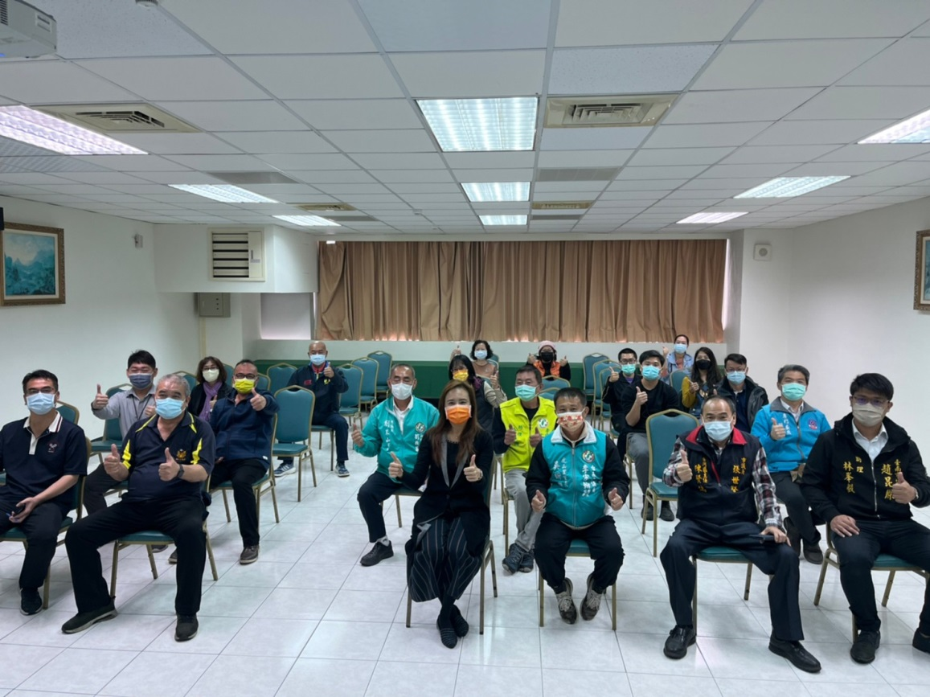

市府團隊及與會貴賓大合照
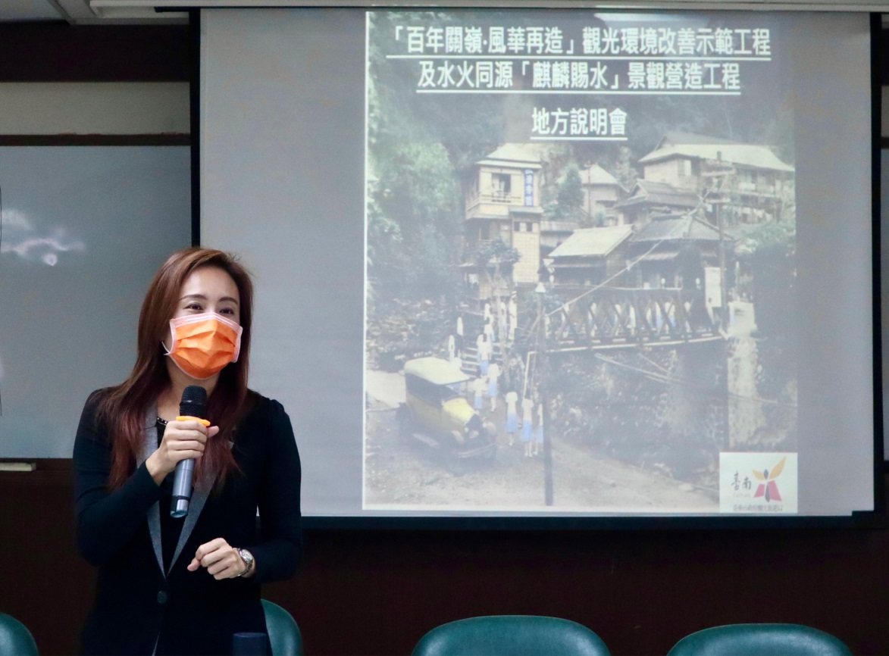

臺南市觀光旅遊局郭貞慧局長說明觀光前瞻計畫與願景

